**Министерство науки и высшего образования Российской Федерации**

Федеральное государственное автономное

образовательное учреждение высшего образования

**«НАЦИОНАЛЬНЫЙ ИССЛЕДОВАТЕЛЬСКИЙ УНИВЕРСИТЕТ ИТМО»**

ОТЧЕТ по лабораторной работе

«Готовность к чрезвычайным ситуациям.

Персональная ответственность. Пожарная безопасность»

по дисциплине «**Безопасность жизнедеятельности**»

|  |  |
| --- | --- |
| Автор: | Гафурова Фарангиз Фуркатовна |
| Факультет: | ПИиКТ (Программная инженерия и компьютерная техника |
| Группа: | P3120 |
| Преподаватели: | Мария Фокс |
|  |  |



Санкт-Петербург 2024

**Цель работы:**

Взять на себя личную ответственность за безопасность моей жизни, здоровья и имущества, разработать и реализовать для себя меры безопасности в пределах моего места проживания и моей семьи для защиты от чрезвычайных происшествий локального и масштабного характера.

**Задачи работы:**

* проанализировать текущие и наиболее **вероятные риски** моей жизни, здоровью и имуществу,
* собрать подробную информацию о **защите моего места проживания от пожарной опасности**,
* разработать и реализовать для себя **предупредительные меры** **для защиты** от чрезвычайных происшествий,
* продумать и **предпринять** **конкретные шаги** для обеспечения максимальной безопасности меня и моих близких.

**Задание 1: Проработка безопасности ежедневной жизни**

Провести анализ вероятных опасностей вашей жизни, здоровью, имуществу безопасности в пределах своего места проживания и своей семьи и реализовать конкретные шаги для минимизации рисков и возможных последствий чрезвычайных ситуаций.

**Пункт 1.1.**

| Таблица 1 – Анализ наиболее вероятных в моем месте проживания чрезвычайных ситуаций (масштабных и локальных) | |
| --- | --- |
| Мой адрес: | *Новоизмайловский проспект 16, корпус 10, комната 203.* |
| Масштабные ЧС: | *Пожар, ЧС с электричеством, происшествия с газом.* |
| Локальные ЧС: | *Пожар в комнате, потопление.* |

Опишите ниже, какие меры предприняты с вашей стороны и со стороны муниципальных органов для минимизации вышеуказанных рисков ЧС.

| Меры по минимизации рисков и последствий масштабных ЧС: |
| --- |
| *Установка дымовых извещателей и огнетушителей;*  *Проведение пожарных инструктажей для жильцов;*  *Обучение правилам безопасного использования электроприборов;*  *Регулярная проверка газового оборудования;*  *Установка и обслуживание датчиков газа.* |

| Меры по минимизации рисков и последствий локальных ЧС в моем доме: |
| --- |
| *Регулярные проверки и обслуживание систем пожарной безопасности;*  *Соблюдение всех норм и правил пожарной безопасности;*  *Предотвращение засоров и порывов водопроводных труб путем своевременного ремонта и обслуживания.* |

**Пункт 1.2.**

| Таблица 2 – Критические показатели загрязненности окружающей среды в моем месте проживания | |
| --- | --- |
| Мой адрес: | *Новоизмайловский проспект 16, корпус 10, комната 203.* |
| Вещество № 1, класс опасности: | *Свинцовое загрязнение находится на опасном уровне! Концентрация превышает ПДК в 5–10 раз, составляя 150–300 мг/кг.* |
| Вещество № 2, класс опасности: | *Опасное загрязнение бензапиреном: превышение ПДК в 4–5 раз, 0.06–0.1 мг/кг.* |
| Вещество № 3, класс опасности: | *Загрязнение диоксинами находится ниже допустимого уровня: содержание ДЭ составляет 0.6–0.9 нг/кг, что соответствует 2–3 единицам ОБУ.* |

Примечание: Используйте [сервис](http://www.cottagesspb.ru/ekologiya/sankt-peterburga/) (для Санкт-Петербурга) для вашего адреса.

Опишите ниже, какие меры предприняты с вашей стороны и со стороны муниципальных органов для минимизации влияния этих токсичных веществ.

| Меры по минимизации влияния токсичных веществ, загрязняющих окружающую среду в моем микрорайоне: |
| --- |
| *Поддерживать чистоту и порядок, регулярно проводить уборку;*  *Проверять качество воздуха и проводить вентиляцию для снижения концентрации вредных веществ;*  *Внедрение экологических стандартов и нормативов и контроль их соблюдения;*  *Контроль качества атмосферного, водного и почвенного окружения, а также периодический анализ предельно допустимых уровней токсичных веществ.* |

**Пункт 1.3.**

| Таблица 3 – Потенциальные угрозы здоровью со стороны организации моего учебного или рабочего места | |
| --- | --- |
| Мое учебное или рабочее место: | *Мой рабочий стол в общежитии.* |
| Постоянно воздействующие вредные факторы: | *Сидячая работа, яркое освещение, шумовые воздействия, напряжение глаз из-за работы с компьютером.* |
| Потенциальные факторы риска: | *Неправильное подключение электрических соединений (большое количество удлинителей).* |

**Пункт 1.4.**

| Таблица 4 – Список шагов для защиты моей жизни, здоровья, имущества | |
| --- | --- |
| Предпринятые меры и шаги: | *Документы хранятся в одном месте;*  *На облаке хранятся копии основных документов;*  *Познакомилась и обменялась номерами с соседями;*  *Оформлена медицинская страховка;*  *Сделаны прививки;*  *Зарплатные перечисления и сбережения оформлены в банке.* |
| Планируемые в ближайший месяц шаги: | *Медицинские карты находятся у меня дома;*  *Найти себе адвоката;*  *Пользоваться крупными авиакомпаниями;*  *Подключить страхование автомобиля;*  *Оставить копии ключей своим родственникам или друзьям.* |

**Задание 2: Ответственные и доверенные лица**

Выяснить, составить в список, записать в телефон контакты всех лиц и организаций, обращение к которым экстренно потребуется в случае чрезвычайной ситуации. Для государственных организаций – дополнительно выяснить адрес.

**Пункт 2.1.**

| Таблица 5 – Список контактов экстренных служб (телефоны и адреса) | |
| --- | --- |
| Районная поликлиника | *ул. Бассейная, д. 19 (Городская поликлиника №48)*  *тел: +7 (812) 246-74-22.*  *ул. Кузнецовская, д. 9 (Городская поликлиника №75)*  *тел: +7 (812) 241-37-71.*  *тел: 369 35 53 (Вызов врача на дом).*  *ул. Варшавская д. 3, к. 3 (Invitro – мед. лаборатория)*  *тел: +7 (812) 363-36-30.* |
| Травмпункт | *ул. Победы, д. 17 (EMS – травмпункт)*  *тел: +7 (812) 320-55-25.* |
| Больница | *ул. Гастелло, д. 21А (Больница №20)*  *тел: +7 (812) 708-46-70* |
| Отделение полиции | *ул. Варшавская д.37, к. 3 (29 отдел полиции)*  *тел: +7 (812) 573-47-71 – дежурная часть*  *время работы: 09:00-18:00*  *дежурная часть – круглосуточно.* |
| Пожарный надзор | *Московский пр., д. 116 (Пожарная инспекция)*  *тел: +7 (812) 388-87-54.* |
| Глазной центр | *Набережная Обводного канала, д. 108 (Глазцентр)*  *тел: +7 (800) 302-26-37.*  *ул. Варшавская, д. 23, к. 1 (Немецкая семейная клиника)*  *тел: +7 (812) 240-85-76.* |
| Коммерческая скорая помощь | *+7 (981) 844-88-93. (Медкарета)*  *+7 (812) 561-01-50. (Приоритет)* |
| Роддом | *ул. Фурштатская, д. 36А*  *тел: +7 (812) 425-69-85. (круглосуточно)*  *ул. Орджоникидзе, д. 47 (Родильный дом № 9)*  *тел: +7 (812) 726-87-31. (круглосуточно).* |

**Пункт 2.2.**

| Таблица 6 – Список контактов ответственных и доверенных лиц | |
| --- | --- |
| Адвокат | *Черняева Юлия Анатольевна* |
| Страховая компания | *Страховой брокер Infull*  *ул. Катерников, д. 5, к. 1 (тел: + 7 (812) 467-81-67)*  *198322 (почтовый индекс)* |
| Участковый полицейский | *Грудинин Дмитрий Владимирович*  *тел: +7 (812) 369-62-49*  *почта:* [*dgrudinin3@mvd.ru*](mailto:dgrudinin3@mvd.ru)  *адрес: ул. Кузнецовская, д. 24, к. 2.* |
| Участковый врач | *Исмаилова Надежда Константиновна*  *тел: +7 (812) 369-88-88*  *Городская поликлиника №75* |
| Управляющая компания | *Межвузовский студенческий городок (МСГ)*  *тел: +7 (812) 313-44-22*  [*info@msg-spb.ru*](mailto:info@msg-spb.ru) |
| Охранный комплекс | *+7 (812) 507-98-89* |
| Лифтовой сервис | *+7 (812) 603-95-05* |
| Сантехник | *+7 (812) 210-47-73* |
| Электрик | *+7 (812) 210-59-85* |
| Оконный мастер | *+7 (812) 615-82-67* |
| Ремонт дверей и замков | *+7 (812) 602-64-65* |
| Родственники | *Гафуров Фарход Фуркатович (брат)*  *+7 (977) 749-59-64* |
| Няня / уборщица | *Назирова Умеда Нодировна (няня)  +992 92 (642) 69-99* |

Примечание: Список контактов доверенных и ответственных лиц допускается и поощряется изменять, расширять и дополнять, своевременно обновлять.

Распечатайте данный список и закрепите в прихожей или на вашем рабочем месте. Сохраните контакты в ваш телефон и поделитесь ими с вашими близкими. Полезно будет распечатать и вложить список самых важных контактов в ваш паспорт на случай непредвиденной ситуации.

**Задание 3: Пожарная безопасность**

Ознакомиться с доступными мерами предупреждения и борьбы с пожарами в вашем месте проживания, составить фотоотчет.

**Пункт 3.1.**

| Таблица 7 – Высокая пожарная нагрузка в месте моего проживания | |
| --- | --- |
| Пожароопасный объект № 1 | *Электрические приборы: утюг (1 штука), фен (3 штуки), компьютер (3 штуки) и зарядные устройства (5 штук).* |
| Пожароопасный объект № 2 | *Мебель: кровать (3 штуки), столы и стулья (по 3 штуки). Все из дерева.* |
| Пожароопасный объект № 3 | *Матрас (3 штуки) и шторы (2 штуки). Из ткани, хлопка и пуха.* |

Опишите ниже, какие меры предприняты с вашей стороны для минимизации пожарной опасности перечисленных выше объектов.

| Меры по снижению пожарной опасности в месте моего проживания: |
| --- |
| *Провожу проверку электрических проводов и розеток;*  *Слежу за тем, чтобы приборы не оставались включенными;*  *Поддерживаю чистоту и порядок, при необходимости провожу ремонт или замену старой мебели;*  *Храню огнеопасные предметы (спички, зажигалки, аэрозоли, спирт, свечи) в специальных контейнерах, чтобы уменьшить риск воспламенения тканей или мебели.* |

**Пункт 3.2.**

Сфотографируйте местонахождение ближайших к Вашему месту проживания пожарных шкафов, пожарных рукавов, сигнализации, огнетушителей (на Вашем этаже, в подъезде, доме). Приложите фотосъемку к отчету.

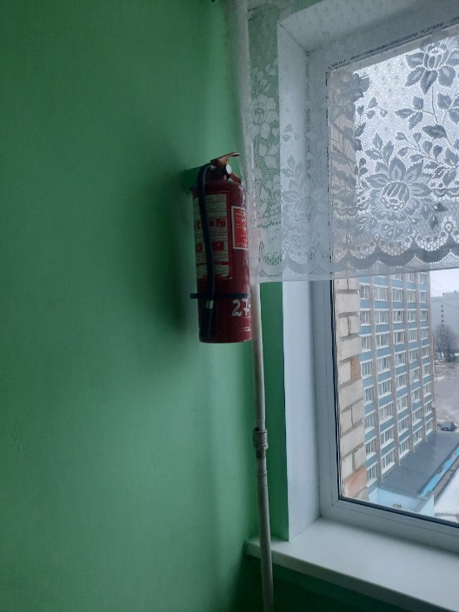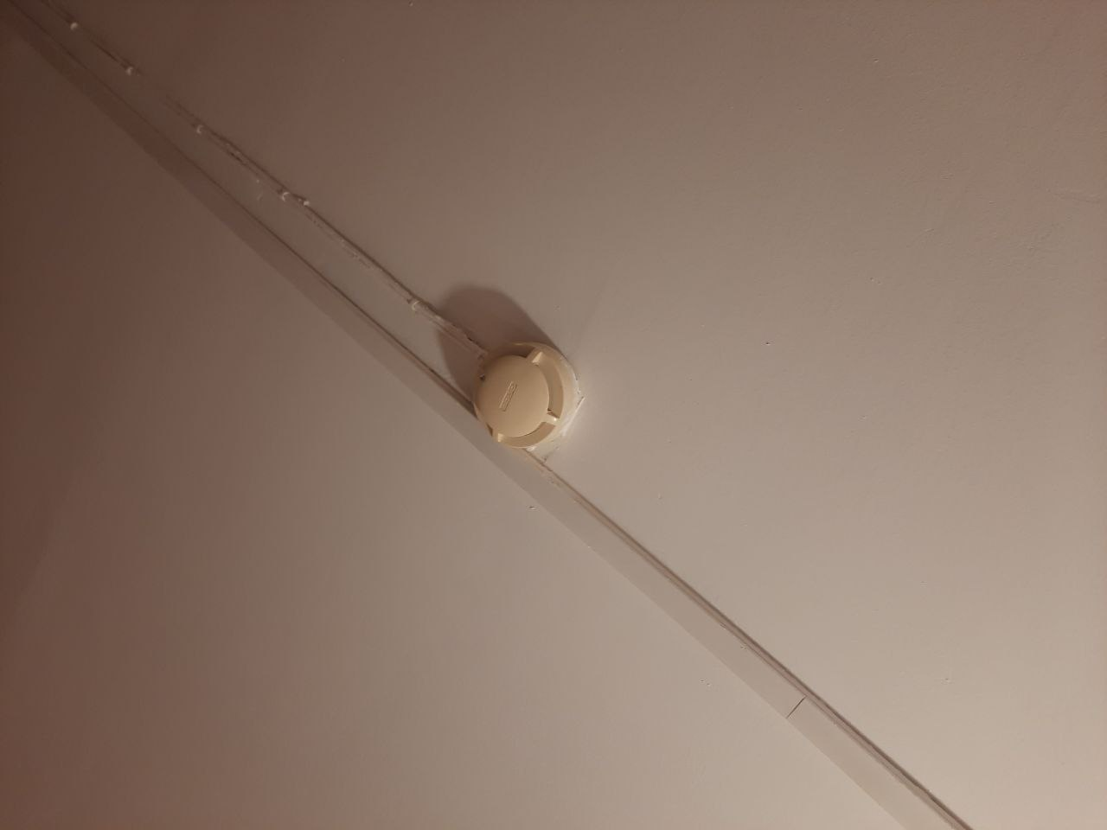

**Пункт 3.3.**

Сфотографируйте расположение пожарных выходов, черных лестниц в вашем подъезде, доме.

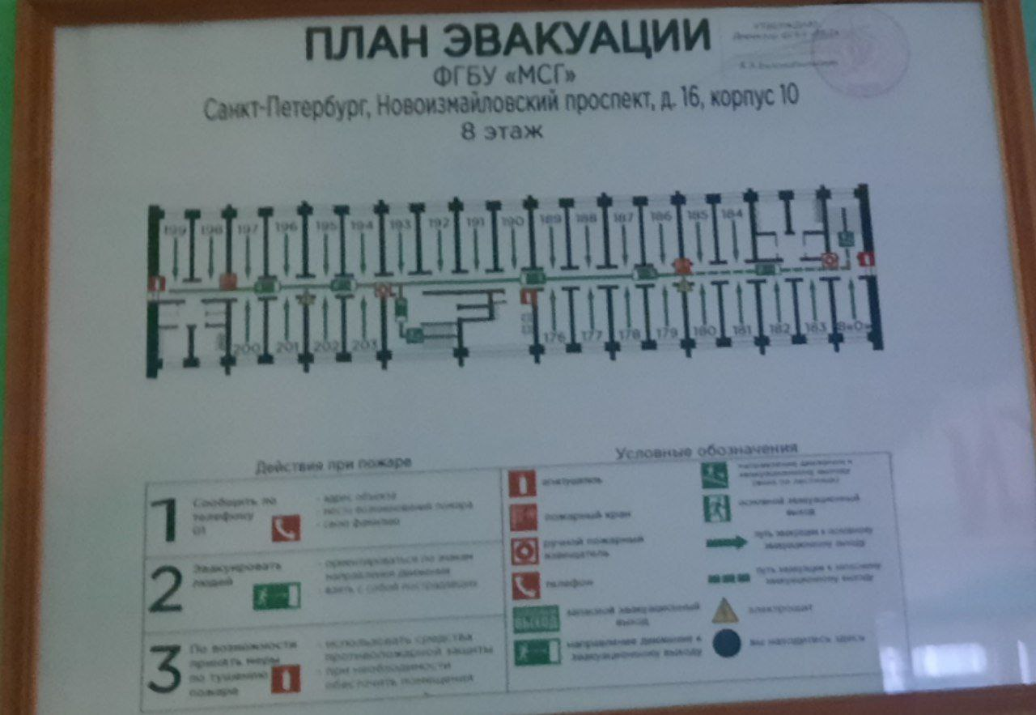

Сфотографируйте ближайший пожарный проезд к Вашему дому и подъезду, расположение пожарного гидранта.

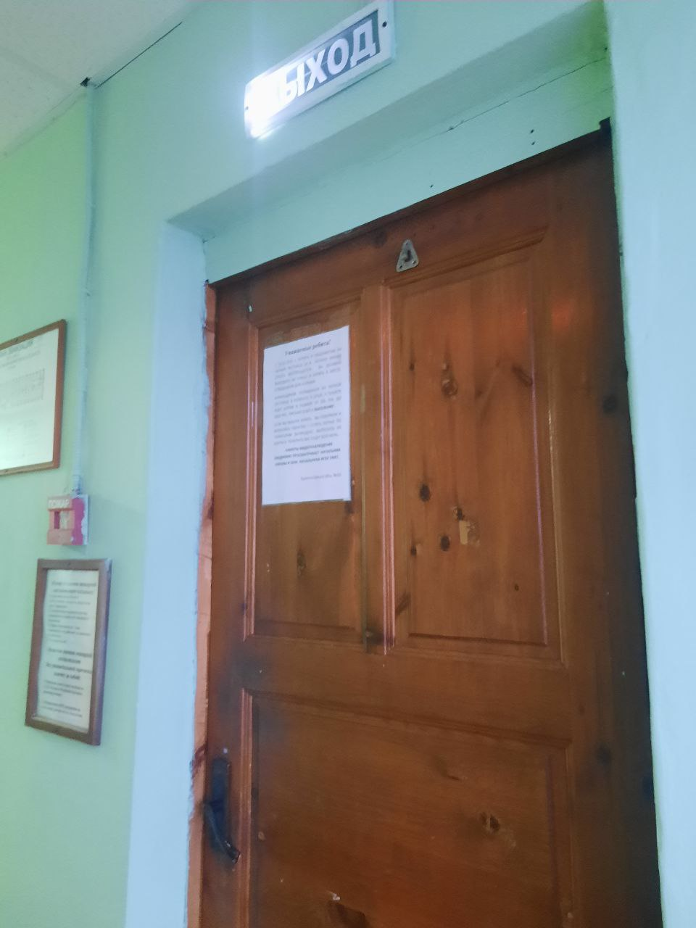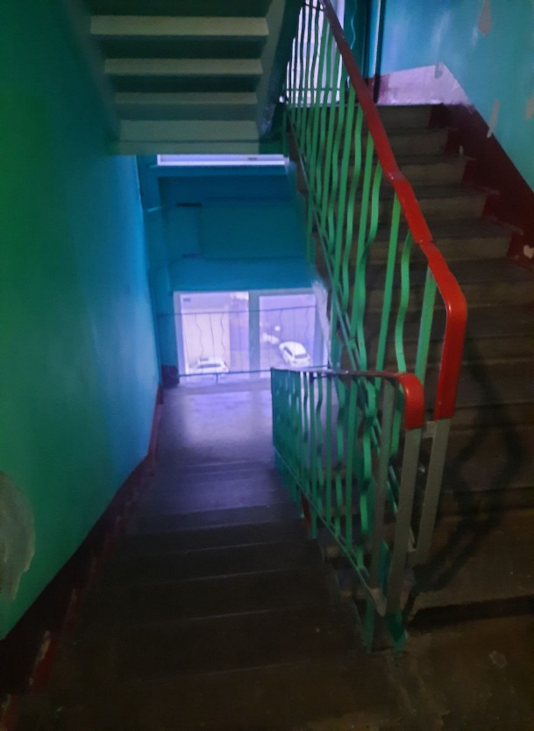

Обозначьте на фрагменте карты города ваш дом и местоположение перечисленных объектов. Приложите сделанные фотографии к отчету.

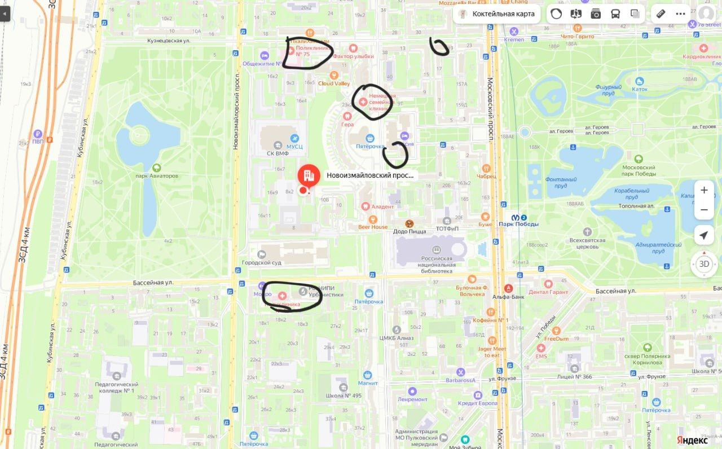

**Задание 4: Навыки коммуникации с муниципальными органами власти**

Освоить доступные методы влияния на безопасную организацию пространства в вашем микрорайоне, приобрести привычку общения с муниципальными органами власти и развить ответственную гражданскую позицию.

1. Сфотографируйте три проблемы в вашем микрорайоне проживания.

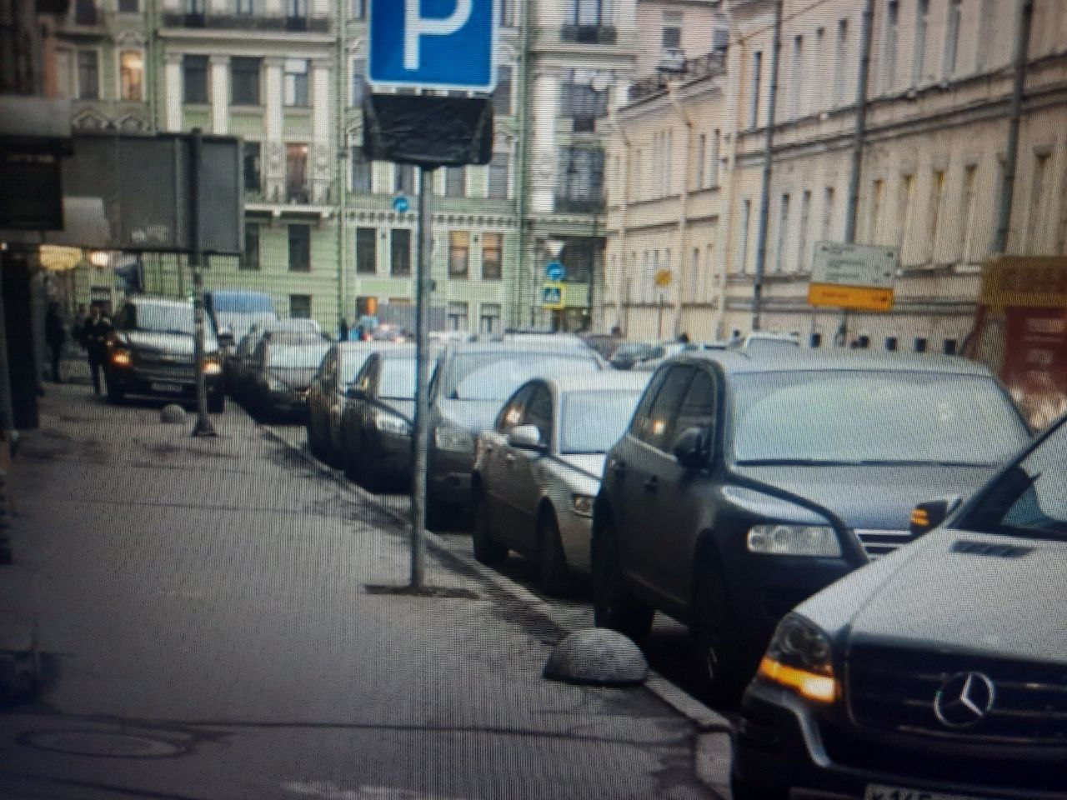 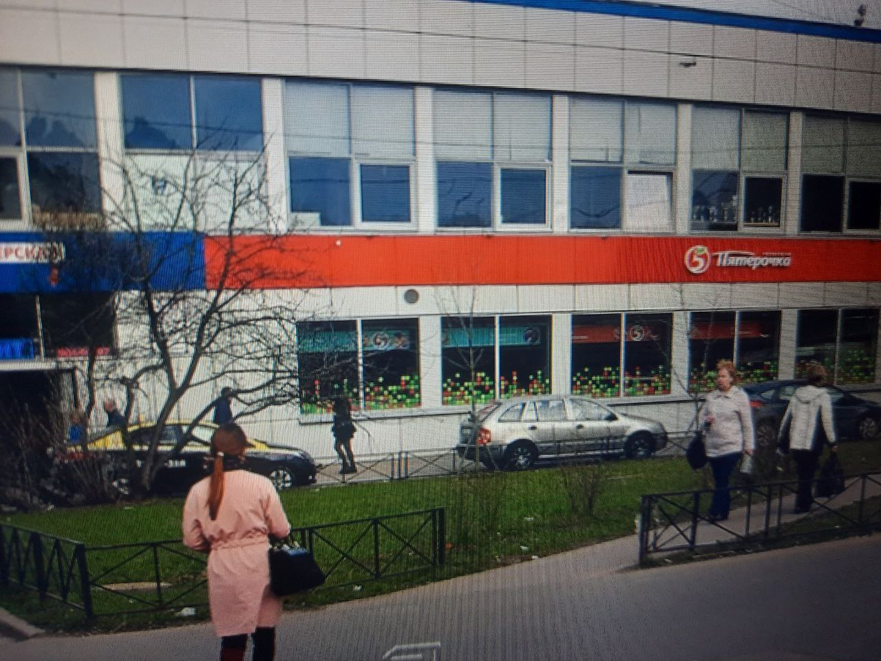

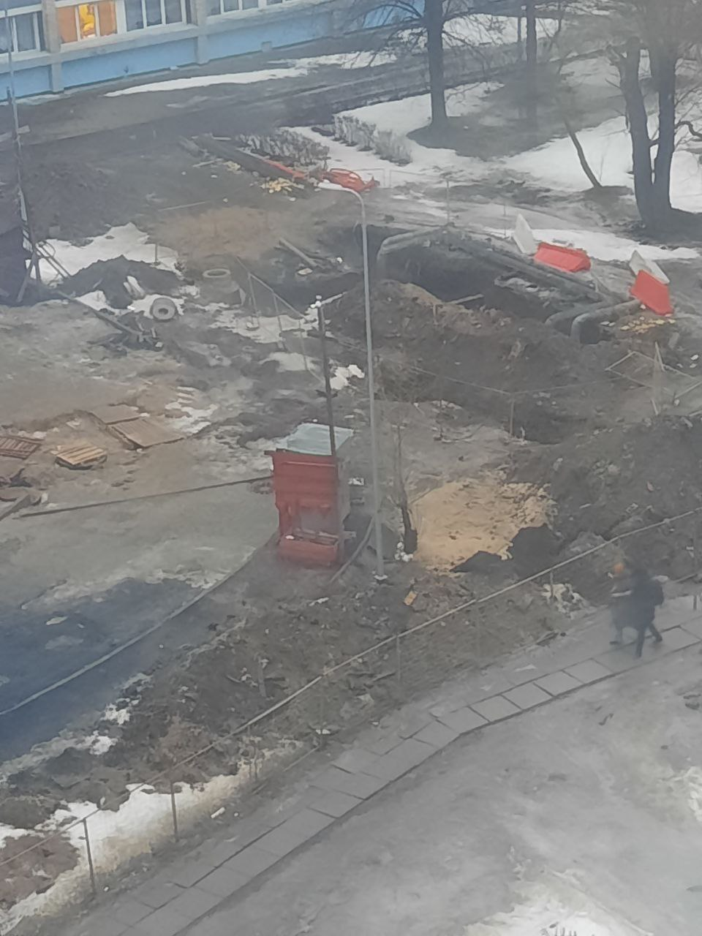

1. Обозначьте на фрагменте карты города ваш дом и местоположение перечисленных проблем. Приложите сделанные фотографии к отчету.

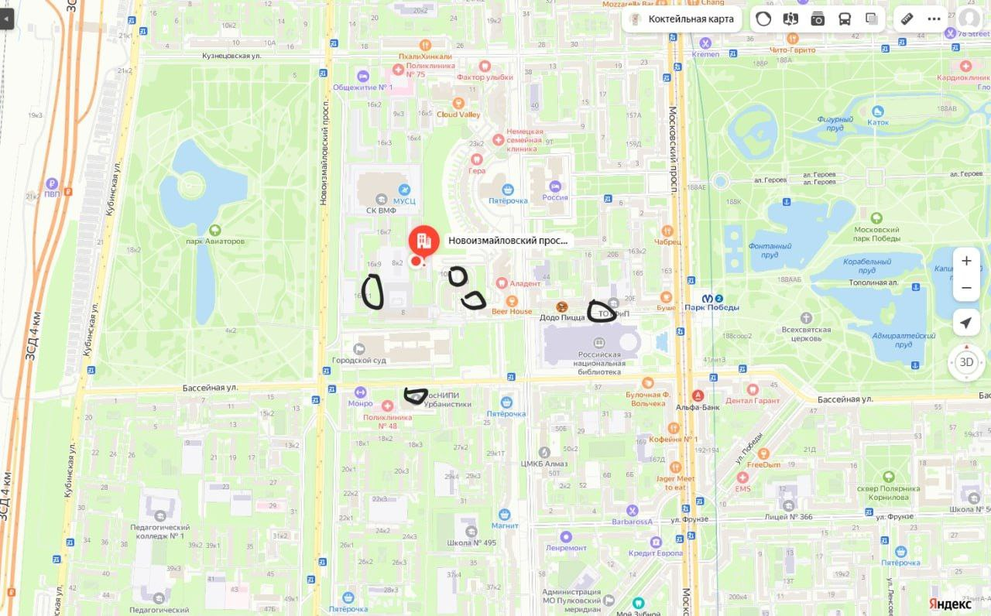

1. Составьте и отправьте обращения касательно каждой проблемы в соответствующий муниципальный орган или ответственную надзорную организацию. Приложите копии обращений к отчету.

| Таблица 8 – Выявление проблем микрорайона проживания и делегирование их решения ответственным лицам и уполномоченным инстанциям | |
| --- | --- |
| Проблема № 1 | *Уважаемые члены муниципального органа!*  *Получите, пожалуйста, нашу искреннюю просьбу от жителей Московского района. В нашем районе наблюдается серьезный недостаток базовых учреждений, таких как магазины, школы и больницы, что создает значительные затруднения для нас всех. В связи с этим, мы обращаемся к вам с просьбой о принятии необходимых мер для улучшения ситуации. Будьте уверены, что ваше внимание и действия будут искренне оценены и благодарны.*  *С уважением,*  *Гафурова Фарангиз Фуркатовна*  *Адрес: Новоизмайловский проспект, д. 16, кв. 10*  *Телефон: +7(951)672-69-69* |
| Проблема № 2 | *Уважаемые представители муниципального органа!*  *Мы, жители Новоизмайловского проспекта, обращаемся к вам, поскольку обеспокоены состоянием инфраструктуры нашего района. Ухудшение дорожного покрытия, проблемы с водоснабжением и недостаточное уличное освещение угрожают безопасности и комфорту наших жителей.*  *Просим вас принять необходимые меры для исправления ситуации: отремонтировать дороги, улучшить водоснабжение и увеличить освещение. Мы будем очень признательны вам за оперативный ответ и поддержку. Благодарим вас за внимание.*  *С уважением,*  *Гафурова Фарангиз Фуркатовна*  *Адрес: Новоизмайловский проспект, д.16, к.10, Новоизмайловский проспект, д.16.*  *Тел: +7(951)672-69–69.* |
| Проблема № 3 | *Уважаемый представители муниципального органа,*  *Жители Московского района столкнулись с проблемой нехватки парковочных мест. В связи с увеличением автомобильного трафика парковка становится все более затруднительной, что приводит к заторам и неудобствам.*  *Чтобы помочь решить эту проблему, мы просим вас оказать содействие в организации дополнительных парковочных мест и принятии других мер. Ваше внимание к этому вопросу поможет улучшить условия жизни в микрорайоне.*  *Гафурова Фарангиз Фуркатовна.*  *Адрес: Новоизмайловский проспект, д. 16, к. 10*  *Тел: +7 (951) 672-69-69.* |

**Выводы по лабораторной работе:**

Изучение темы "готовность к чрезвычайным ситуациям, личная ответственность и пожарная безопасность" помогло мне осознать значимость безопасности в повседневной жизни. Понимание моей личной безопасности и ответственности за окружающих, а также знание основных мер по предотвращению и устранению чрезвычайных ситуаций играют важную роль в снижении рисков, сохранении жизни и здоровья. Внимание к технике пожарной безопасности, умение действовать в экстремальных ситуациях и скорость в решении проблем могут не только спасти мою жизнь, но и жизни других людей. Поэтому я готова применять полученные знания и навыки по безопасности в практической деятельности, всегда помня о важности жизни, как своей, так и чужой.